Frihed og Farer
Mellemtrinnet

Frihed og Farer er én ud af i alt ni podcasts produceret til Isfjordscenteret i Ilulissat af Katrine Nyholm.

Fag
Tværfagligt – sprog og naturfagene

Læringsmål
- Eleverne opnår en grundlæggende viden om klimaforandringer med varmere vejr, der får isen til at smelte.
- Eleverne opnår viden om isens betydning for livet omkring Isfjorden.
- Eleverne træner deres færdigheder i kommunikation og samarbejde.

Organisering
Vi anbefaler, at eleverne arbejder parvis eller enkeltvis. Afhængigt af, hvad der passer bedst til den enkelte elev, og hvilke kompetencer der skal udvikles. Vær opmærksom på, at det ikke nødvendigvis er ens bedste ven, man arbejder bedst sammen med. Samarbejde mellem eleverne handler om netop samarbejde og ikke kun samvær.

Vejledning til Book Creator bogen
Book Creator bogen Frihed og Farer er en elevbog, der knytter sig til podcasten Frihed og Farer.
Podcasten varer 5:44.
Forløbet er tilrettelagt med fokus på elevernes undersøgende, eksperimenterende og skabende tilgang til læring.

Forløbet er inddelt i tre trin:
- Arbejdet før der lyttes til podcasten.
- Lytning og arbejde med podcasten.
- Efterarbejde med tema og viden fra podcasten.

Vi anbefaler, at man starter med at lytte til podcasten, før den præsenteres for eleverne.

Side til side vejledning – Book Creator bogen “Frihed og Farer”

Velkommen til Isfjordscenteret side 4-7
Eleverne møder Isfjordscenteret i to billeder, der viser henholdsvis sommer og vinter.
I klassen kan I tale om:
- Hvad Isfjordscenteret er.
- Hvordan der ser ud omkring Isfjordscenteret.
- Forskellen på sommeren og vinteren.
- Hvordan der er forskel på sommer og vinter, der hvor I bor.

Kort Ilulissat side 8-9
Eleverne ser et kort over Grønland. Der er en markør, der viser, hvor Ilulissat ligger.
I klassen kan I tale om:
- Hvad I ser på kortet.
- Hvor mange mennesker der bor i Ilulissat.
- Hvad ved I ellers om Grønland og Ilulissat?
- Kender I navnet på andre steder på kortet?

Her bor jeg side 10-11
Eleverne ser en del af et verdenskort.
Eleverne skal flytte den røde markør ned på kortet og vise, hvor de bor.
Markøren findes i den hvide kasse og skal trækkes ned på kortet.
I klassen kan I tale om:
- Hvor jeres by eller bygd ligger.
- Hvor mange mennesker der bor i den by eller bygd, hvor I bor.
- Kender I navnet på andre steder på kortet?

Lyt og fortæl side 12-13
Eleverne skal nu lytte til podcasten Frihed og Farer. De åbner podcasten ved at klikke på billedet på side 12.
Det anbefales at lade eleverne lytte parvis eller i mindre grupper.

Inden lytteprocessen, kan du give en kort intro til podcasten.

- Ane Sofie fortæller om
  - den særlige frihed midt i naturen
  - sæsonen for hundeslædekørsel der bliver kortere og kortere
- Flemming fortæller om
  - farerne på isen – ”lyt til dine hunde”
  - den normale rute til ud til fangsthytten og fiskepladserne på 10-15 km.
  - uforudsigelig is / ny rute over fjeldene på ca. 40 km.
- Klaus fortæller om
  - episoden, hvor hans spand er så ivrige efter at komme ud på isen, at de løber før han får dem spændt til slæden. Om hvordan de bliver samlet op af Villy Siegstad (tidligere grønlandsmester i hundeslædekørsel / lad eleverne selv søge viden herom).
  - hundene der er fulde af spilopper og ballade på småture, men på lange ture, som f.eks. 1400-1500 km over indlandsisen, finder ind i en rytme som om de er afhængige af hinanden.
- Efter en lang tur over indlandsisen (1½ mdr) søger hundene straks mod hundepladsen ved Isfjordscentret.
Når eleverne har hørt podcasten, kan de få nogle minutter til at tale med sidemakkeren om det, de har hørt.

På side 13 skal eleverne lave små lydoptagelser, hvor de fortæller om podcasten.
Billederne på siden kan hjælpe dem med at huske det, de har hørt.

Indspilning af lydoptagelse; se instruktion 1her.

Opsamling i klassen
Det anbefales at tage en fælles snak i klassen, når arbejdet med side 14-15 er færdigt.
Vi anbefaler at du undervejs skriver og eventuelt illustrerer begreber og nøgleord på tavlen.

I klassen kan I tale om:
- Hvad der overraskede eleverne, da de lyttede til podcasten.
- Begreber og nøgleord som eleverne har mødt i podcasten.
Du kan hente inspiration til samtalen herunder.
Til nogle af begreberne er der lavet opgavesider i Book Creator.
I kan eventuel indsætte flere sider selv til andre samtaleemner, begreber og nøgleord

- Frihed – Ane Sofie er selv midt i den natur hun holder af.
Frihed for Ane Sofie betyder at hun kan være sig selv og stolt af sine arbejdende hunde. Den natur Ane Sofie befinder sig i er landskabet omkring Isfjorden.

Hvornår føler du dig fri?
Hvornår bliver du stolt?
Hvordan ser naturen ud hos dig?

- Farer – isen er en uforudsigelig makker.
Udover at isen og naturen giver frihed, kan den også betyde farer. Stigende temperaturer får isen til at smelte hurtigere end for blot 10-20 år siden, så den bliver mere uforudsigelig. Det betyder at man skal være meget opmærksom på, hvor man kører med hundeslæden.

Møder du farer i din hverdag?
Hvordan hjælper hundene med at opdage farer på isen?

- Slædekusk – føreren af slæden.
Ane Sofie og Flemming er slædekuske.

Kan man være kusk med andet end slædehunde?
Hvad tror du er vigtigt når man er slædekusk?

- Hundespand og skagler – slædehundene er samlet i et spand. De er spændt fast med seletøj og skagler til slæden.
Når man sætter hundespandet sammen, skal man tænke på hvilket forhold hundene har til hinanden. Der skal både være hunde som er stærke, og hunde som er gode førerhunde.
Når man har fundet de hunde der skal med i hundespandet, skal de spændes fast. Det gøres med seletøj og skagler. Seletøjet sidder fast på slædehunden, og skagler forbinder seletøjet med hundeslæden. Skaglerne sidder ofte i en vifteform.

Hvorfor er det vigtigt at samle alle slædehundene i et hundespand?
Hvorfor er det vigtigt at tænke på slædehundenes forhold til hinanden når man skal sammensætte et hundespand?

- Fangsthytte – en hytte der bruges af fangere til overnatning.
Ved Ilulissat er der to fangsthytter. De er begge kommunale. Hytterne ligger der, hvor der er gode fangstpladser. Pladserne ligger mellem 15 og 40 km fra byen, så fangerne overnatter i dem, når de er på fiskeri på isen.
Hytterne er meget primitive. Man sover på en stor hylde (og det kan være mange), så hvis det bliver for varmt, lægger man sig ned på gulvet.

Hvilke slags fisk kan man fange i Isfjorden?

- Redningsaktion – redningsfolk skal ud og hjælpe nødstedte; enten med helikopter, ambulance eller skib.
Når isen bliver usikker, sker det at fiskere og hunde skal reddes ude på isen.

Har du kørt i ambulance, eller kender du nogen der har?
Tror du der er forskel på redningsaktioner i Danmark og i Grønland?

Fangsthytten side 14-15
På side 14-15 er der et kort over området ved Ilulissat, hvor der er markeret de to fangsthytter som Ane Sofies mand, Flemming, taler om i podcasten. Flemming fortæller at de har været nødt til at ændre deres rute for at komme ud til isen og fiske. Før i tiden var den nærmeste rute ud til isen at køre med hundeslæde til en fangsthytte ved Aallaaniarfik. Den rute var ca 10-15 km.
Men nu er der ikke meget is på den rute længere, og den er derfor ikke farbar. Nu skal de køre over de høje fjelde og ind til en fangsthytte ved Aattartoq, og den rute er ca. 40 km. lang.

Udover kortet over de to fangsthytter er der et andet kort der viser hvordan isens linje har ændret sig fra 1880 til 2018.

Eleverne kan bruge side 14-15 til at snakke om den ændrede rute som Flemming og hans slædehunde er nødt til at tage, og hvordan klimaforandringer har påvirket det. De skal optage deres snak og indsætte den som lydfil.

Indspilning af lydoptagelse; se instruktion 1 her

Her kommer resten af begreberne og nøgleordene.
- Global – det globale klima bliver varmere og varmere.
Ordet global omfatter hele jordkloden. Det betyder altså at det bliver varmere og varmere på hele Jorden.

Hvad er forskellen på global og lokal?

- Klimaforandring - vejret bliver varmere og isen smelter.
Når man taler om klimaforandringer, siger man ofte også global opvarmning og drivhuseffekten. Drivhuseffekten opstår når der udledes drivhusgasser, hvilket sker i større og større mængder. Drivhusgasserne fungerer på en måde, der tillader solens lys at passere atmosfæren samtidig med de opfanger jordens varmeudstråling og sender en del af varmen tilbage. Jorden bliver altså varmere og varmere. Et eksempel på en drivhusgas er CO₂. I Grønland betyder klimaforandringer at isen smelter hurtigere og tidligere end den plejer.

Hvad betyder det for Ane Sofie og Flemming at isen smelter hurtigere og tidligere?
I hvilken forbindelse har du hørt om klimaforandringer?

- Sæson – sæsonen for hundeslædekørsel bliver kortere og kortere.
Sneen smelter hurtigere og dermed ændrer sæsonen for hundeslædekørsel sig. Før kunne man køre fra midten af oktober til maj/juni. Nu er det fra november/december til slutningen af april.
Når der ikke er meget is på fjorden, er det forbundet med stor fare at komme ud på Isfjorden med hundeslæde.

Hvordan møder du ordet sæson i din hverdag?
Hvorfor er sæsonen for hundeslædekørsel blevet kortere?

- Indlandsisen – en iskappe der dækker et område med is.
Iskappen i Grønland er den næststørste i verden; iskappen på Antarktis er den største.

Hvordan ville resten af Jorden se ud hvis al indlandsisen smeltede?
Er der nogle lande som ville blive oversvømmet hvis al indlandsisen smeltede?

Klimaforandringer side 16-19
På siderne 16-19 skal eleverne arbejde med klimaforandringer.

På side 16-17 er der tre forskellige billeder der omhandler klimaforandringer.

På side 18 er der en kort introducerende tekst til begrebet klimaforandringer. Lad eleverne læse teksten og tale om billederne med deres sidemakker.
Bagefter tager I en fælles snak i klassen om hvad, de har læst og snakket om.

Nu skal eleverne arbejde med at finde viden fra en video. På side 18 er der et link til denne video fra European Space Agency. De skal bruge videoen eller selv søge på internettet til at besvare de fire spørgsmål der er på side 19. Besvarelsen skal de lægge ind som en lydfil der passer til hver taleboble.

Her er forslag til yderligere spørgsmål:
- Hvad er forskellen på naturlige og menneskeskabte klimaforandringer?
- Hvem bliver påvirket af klimaforandringer?
- Hvad betyder det, at der bliver som et drivhus på Jorden?
  - Brug gerne begrebet drivhuseffekten.

Du kan få mere viden om klimaforandringer her.

Indspilning af lydoptagelse; se instruktion 1 her

Mit opslagsværk side 20-21
På side 20 og 21 kan eleverne lave sætninger eller små historier med nøgleordene som I har gennemgået. De kan skrive dem ind, indtale dem som lydfil eller tegne en tegning og sætte billedet ind. Deres produkter vil indgå i det videre arbejde med podcasten.

Indspilning af lydoptagelse, indsættelse af billeder og indsættelse af tekst; se instruktion 1, 2 og 3 her

Den grønlandske slædehund side 22-23
Her kan I læse eller lytte til bogen Qimmeq, enten på grønlandsk eller dansk, der handler om den grønlandske slædehund. Side 34-37 i Qimmeq bogen omhandler hundespandet og kommunikation. De sider giver eleverne den viden, de skal bruge til at løse de næste opgaver.

Mit hundespand side 24-27
Eleverne skal nu sammensætte deres eget hundespand. De skal forestille sig at de skal køre turen fra Ilulissat til den fangsthytte ved Aattartoq, som er ca. 40 km væk.
De skal sammensætte et hundespand der kan få dem sikkert ud og hjem igen.

På side 24-25 er der et billede af et hundespand med røde skagler. I kan snakke om billedet fælles i klassen, eller eleverne kan blot bruge det som inspiration.

De kan søge efter hundefigurer i Book Creator, og de må gerne vælge forskellige racer af hunde og de må gerne give deres hunde navne. På side 26-27 er der indsat en hund og en streg der skal symbolisere en skagle. Disse figurer kan fjernes og justeres efter behov, når eleverne skal sammensætte deres eget hundespand.

De skal overveje følgende:
- Hvor mange hunde skal de have med i deres spand?
- Hvilke egenskaber skal deres hunde have? F.eks. førerhund, stærk hund, hund der følger efter osv.
- Er der nogle der skal have en længere/kortere skagle end de andre hunde, så den kan løbe forrest eller bagest?

Indsættelse af figurer; se instruktion 7 her

Min stop motion film side 28-29
Nu har eleverne arbejdet med Frihed og Farer podcasten, et hundespand, en fangsthytte og klimaforandringer. Som afslutning skal de lave en fysisk model af en hundeslæde med et hundespand og en slædekusk (det kan være Ane Sofie, Flemming, eller eleven selv).
Find skabelonen i bilag 1. Se denne model for inspiration.
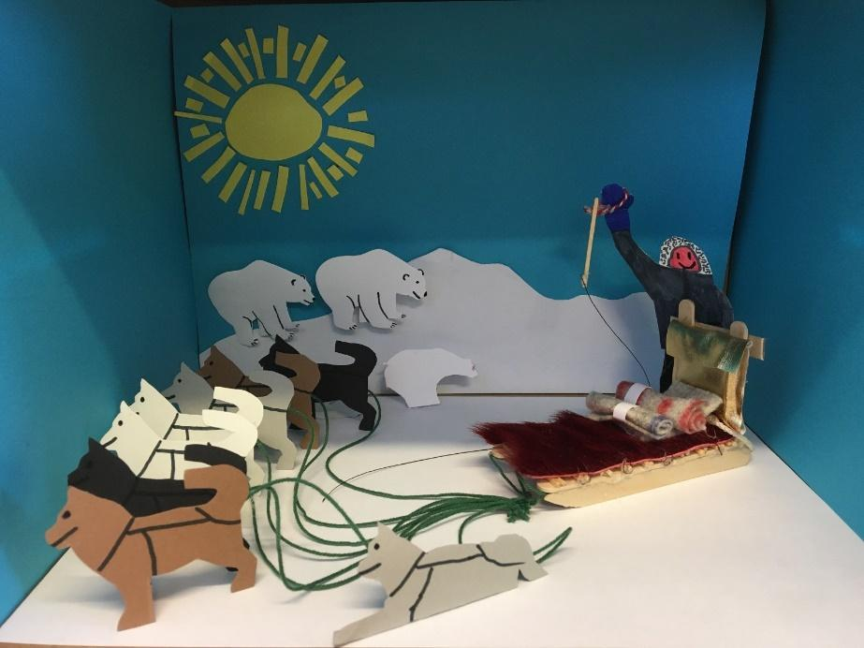
Model lavet af elever fra bygdeskolen i Qassiarsuk efter skabelon i
Papirklip / Kalaallit Numaat, Qiortakkat af Søren Thaae

Når eleverne har lavet en model af en hundeslæde med hundespand og slædekusk, skal de lave en stop motion film. Til arbejdet skal de bruge appen Stop Motion Studio, der er en del af Skoletube.
Find mere info om Stop Motion Studio, og se hvordan man downloader og bruger appen på Skoletubeguide.dk her.

Elevernes stop motion film skal handle om:
- hvordan man kører hundeslæde
- hvordan man kommer ud til fangststedet, når isen ikke kan bære

Organiser eleverne parvis, gruppevis eller enkeltvis. Afhængigt af hvad der passer bedst til den enkelte elev, og hvilke kompetencer der skal udvikles.

Når eleverne har lavet deres stop motion film i Stop Motion Studio, gemmes den i kamerarullen og indsættes på side 28-29

Indsættelse af video; se instruktion 5 her

Opsamling i klassen
Elever ser hinandens film og taler om indholdet og om det, de har lært i arbejdet med podcasten Frihed og Farer.
Der er fokus på elevernes kommunikative færdigheder og formidlingskompetencer.

Sørg for at rammerne for feedback er positiv kritik. Eleverne skal støttes i at tage stilling til: hvad er godt – hvad kan eventuelt gøres bedre. Få mere inspiration her.
Det er ikke nødvendigvis med henblik på at de skal lave nye billedfortællinger, men snarere at eleverne opøves i og arbejder med positive kritik.
Hvis du vil arbejde med nogle af de andre podcasts fra Isfjordscenteret, kan det give mening at gemme elevernes Book Creator bog, så arbejdet med den kan benyttes igen.

Ønsker du, at eleverne skal gøre brug af klassens feedback, kan du vælge at afsætte tid til at arbejde videre med produkterne. Således at de kan bruge hinandens feedback og ændre i deres produkt.

Kolofon
Podcasten Frihed og Farer er udviklet af Isfjordscenteret i Ilulissat.
Undervisningsmaterialet til Podcasten Frihed og Farer er udviklet af Lotte Brinkmann fra Anholt Læringsværksted med sparring fra Leg med IT.
Elevbogen i Book Creator er udviklet som en del af projektet Nutaaliorta fra Kivitsisa. Skabelonen er udviklet af Rikke Falkenberg Kofoed og Daniella Maria Manuel, Leg med IT.
Qimmeq-projektet er udviklet af Ilisimatusarfik og Københavns Universitet.
Børnefagbogen Qimmeq – kalaallit qimmiat qimuttoq - den grønlandske slædehund er udviklet af Anne Katrine Gjerløff. Ilisimatusarfik og Statens Naturhistoriske Museum.
Undervisningsmaterialet Frihed og Farer er udgivet under en Creative Commons kreditering-licens CC:BY.
Materialets tekster, opgaver og billeder må deles, gengives og bearbejdes, når blot man krediterer ophavet ‘Frihed og Farer by Isfjordscenteret Ilulissat’.

